Załącznik nr 6.1 do SWZ
OPIS PREZEDMIOTU ZAMÓWIENIA
Nazwa zamówienia: Wymiana podłóg w szkolnych salach sportowych
Część zamówienia: 1. Wymiana podłogi w sali gimnastycznej Szkoły Podstawowej w Borkach – Kosach.
Adres budowy: Szkoła Podstawowa w Borkach – Kosach, Borki – Kosy 24, 08-106 Zbuczyn.
Przeznaczenie obiektów: Budynek użyteczności publicznej – Szkoła Podstawowa

Przedmiot zamówienia
Przedmiotem zamówienia jest Wymiana podłogi w sali gimnastycznej Szkoły Podstawowej w Borkach - Kosach. Zakres robót obejmuje wykonanie kompleksowego remontu w zakresie wymiany podłogi sportowej w sali gimnastycznej wraz z robotami towarzyszącymi. W miejsce zdemontowanej podłogi należy wykonać podłogę z wykładziny sportowej syntetycznej na płycie OSB i legarach drewnianych.

Stan istniejący:
Sala gimnastyczna – pomieszczenie o wymiarach 12,00 m x 24,00 m, wysokość – 7,22 ÷ 8,95 m
Istniejąca podłoga w sali gimnastycznej wykonana jest z paneli posadzkowych o grubości około 2-2,5 cm (w dużym stopniu zużytych) przymocowanych do rusztu z listewek o gr 2 cm, które z kolei leżą na gąbce o grubości ok 2 cm. Całkowita grubość wszystkich warstw podłogi to ~7 cm. Podłoga w wielu miejscach jest pouginana oraz w wielu miejscach niestabilna ze względu na wysuwające się panele. Nie spełnia właściwości amortyzujących, antypoślizgowych ani wizualnych. Dodatkowo obrzeże sali stanowią burty z płyty meblowej osłaniające instalację c.o. doprowadzoną do grzejników znajdujących się na Sali. Burty te przeznaczono do likwidacji natomiast instalację c.o. należy obniżyć ukrywając w warstwach posadzkowych. Dopuszcza się zmianę technologii wykonania instalacji na system PEX z zachowaniem średnic dopasowanych do instalacji (obecna średnica ~42mm).
W obecnie istniejącej posadzce ruch powietrza wymuszono poprzez wentylator. Obecnie ze względów technicznych nie ma do niego dostępu. W ramach zadania należy go poddać serwisowi oraz po wymianie posadzki na nową należy go zastosować ponownie do wymuszania wentylacji przestrzeni legarowej. W przypadku zaistnienia takiej konieczności po zamontowaniu nowej posadzki należy dla wentylatora przewidzieć nową obudowę z dostępem serwisowym.
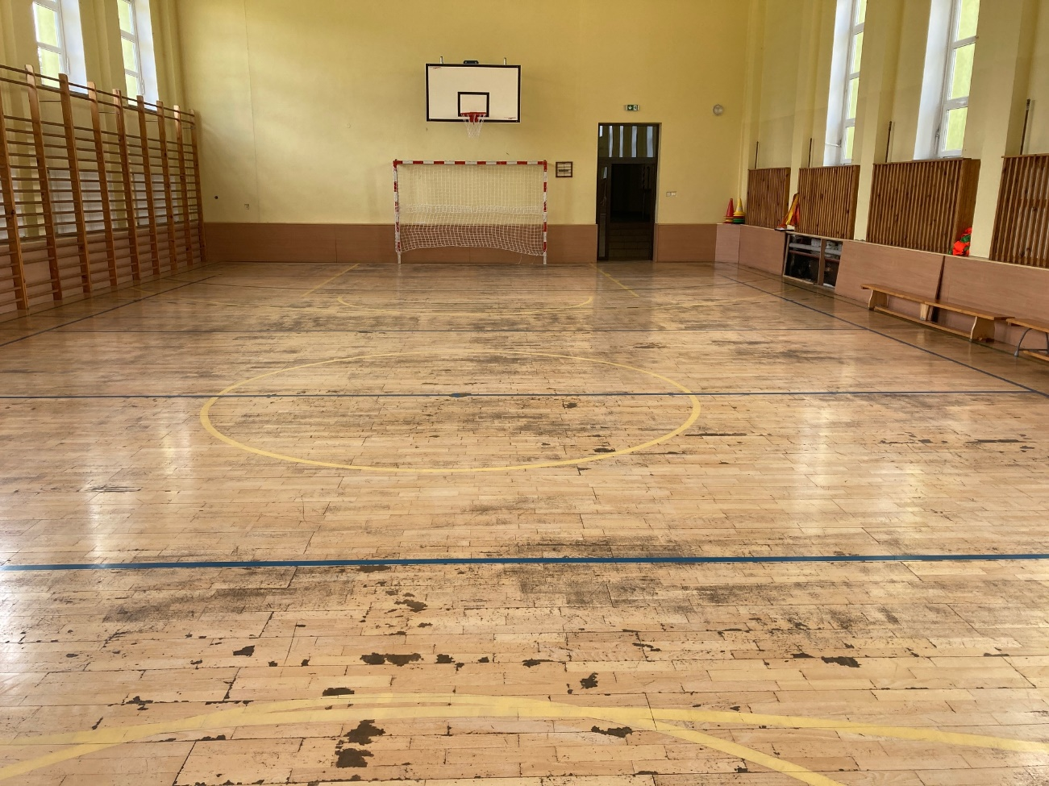
Rys. nr 1 - Sala gimnastyczna w Borkach – Kosach
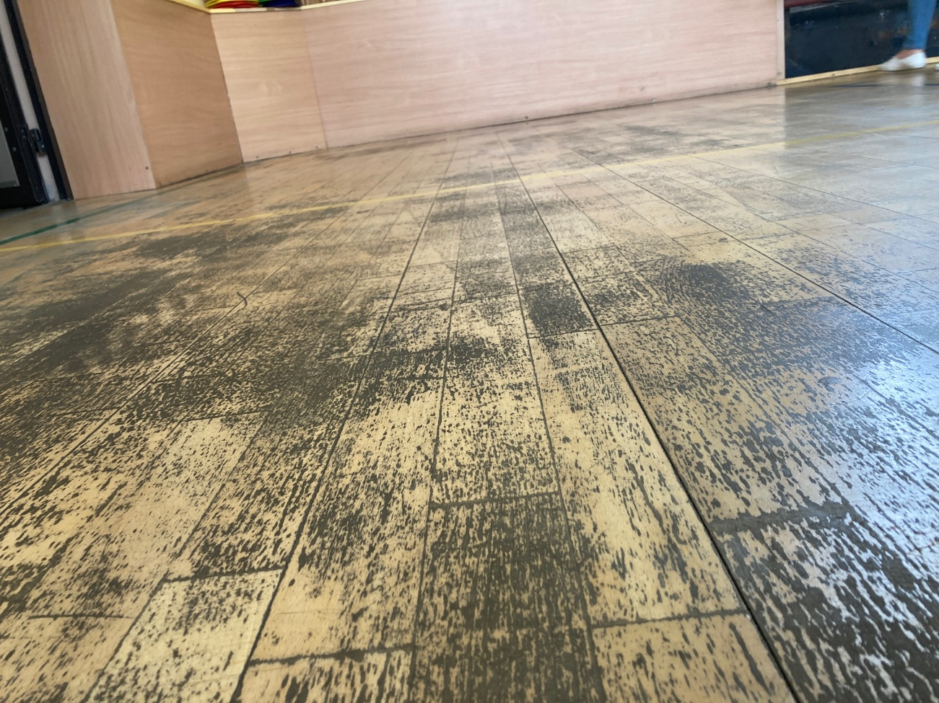
Rys. nr 2 – obecny stan podłogi
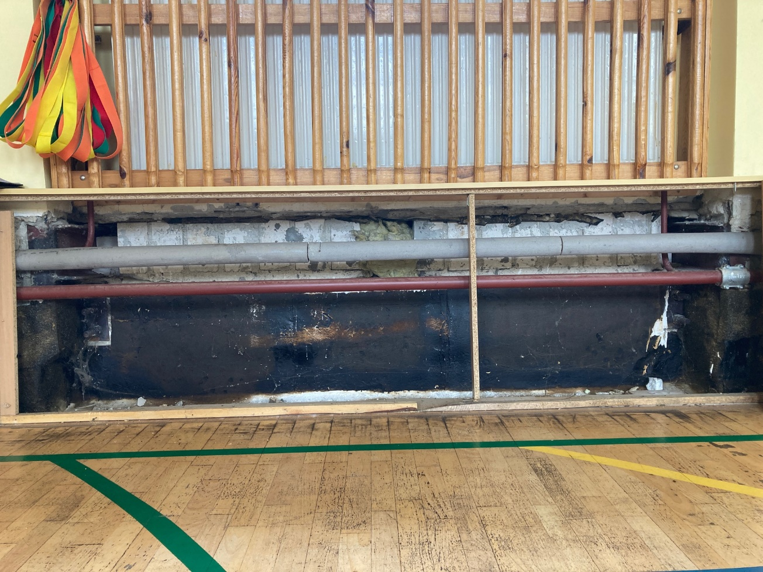
Rys. nr 3 – odsłonięte rury centralnego ogrzewania

Posadzka projektowana
Jako system posadzki projektowanej przyjmuje się nawierzchnię sportową syntetyczną na konstrukcji legarowej układanej podwójnie krzyżowo.

Zakres robót:
- Demontaż drabinek gimnastycznych, bramek, koszy i innego sprzętu sportowego, oczyszczenie i przygotowanie do ponownego montażu.
- Demontaż burt z płyty meblowej.
- Demontaż drzwi prowadzących do Sali gimnastycznej od strony szkoły (132x284 cm) i zewnętrznych (96x284 cm).
- Demontaż okładzin podłogowych – gresu, na schodkach i spoczniku dolnym w korytarzu prowadzącym do Sali gimnastycznej.
- Demontaż istniejącej posadzki na Sali gimnastycznej.
- Przygotowanie powierzchni ścian do malowania poprzez m.in.: przetarcie istniejących tynków wewnętrznych, uzupełnienie ubytków, reperacja pęknięć i uszkodzeń, wypełnienie rys, szpachlowanie nierówności, gruntowanie podłoży.
- Na istniejącym podkładzie betonowym jeśli zajdzie taka konieczność należy wykonać warstwę wyrównawczą.
- Wykonanie poziomej izolacji przeciwwilgociowej z folii PCV gr. 0,2 mm ułożonej na zakładkę 15 cm. Folię należy również wywinąć na ściany a jej nadmiar po ułożeniu podłogi obciąć.
- Obniżenie instalacji c.o. do poziomu ukrycia rur w posadzce.
- Demontaż wentylatora posadzkowego oraz jego serwis. Należy go zastosować ponownie do wymuszania wentylacji przestrzeni legarowej. W przypadku zaistnienia takiej konieczności po zamontowaniu nowej posadzki należy dla wentylatora przewidzieć nową obudowę z dostępem serwisowym.
- Montaż podkładek elastycznych o gr. 8 – 20 mm, rozstaw osiowy co około 500 mm.
- Montaż legarów dolnych 90x25 mm, w rozstawie osiowym co 500 mm. Legary warstwy dolnej należy ułożyć równolegle wzdłuż dłuższego boku hali.
- Montaż legarów górnych 90x25 mm, w rozstawie osiowym co 500 mm. Legary warstwy górnej należy połączyć do legarów warstwy dolnej za pomocą ocynkowanych zszywek o długości 38 mm. Każde połączenie legarów należy wykonać za pomocą dwóch zszywek. Pomiędzy czołami legarów zostawić szczelinę 2-3 mm.
- Ułożenie izolacji z folii PE gr. min. 0,2 mm.
- Ułożenie dwóch warstw płyty OSB gr. 12 mm (pomiędzy krawędzią podłogi a ścianą należy zachować dylatację o szerokości ok. 3 cm). Płyty OSB mocujemy do legarów warstwy górnej za pomocą wkrętów do drewna 3,2x35 mm lub za pomocą zszywek ocynkowanych długości 38 mm o rozstawie około 300 mm. Płyty montować na legarach w sposób mijankowy z przesunięciem minimum 500 mm. Pomiędzy krawędziami płyt a ścianami pozostawić szczelinę dylatacyjną o szerokości około 30 mm. Górna warstwa płyt szpachlowana masą szpachlową w miejscu styków płyt w celu wyrównania powierzchni, na której będzie układana wykładzina.
- Montaż (klejenie cało powierzchniowe) nawierzchni - wykładziny sportowej gr. min 4 mm. Styki poszczególnych pasów wykładziny frezowane i spawane sznurem w kolorze nawierzchni - zgodnie z technologią producenta. Nie dopuszcza się łączenia pasów wykładziny na styk bez spawania. Kolorystyka do uzgodnienia z Zamawiającym. Wykładzina układem kolorów powinna odzwierciedlać linie boiska do koszykówki zeskalowanego wymiarami do gabarytów Sali gimnastycznej. Kolorystyka do uzgodnienia z Zamawiającym.
- Dostosowanie posadzki korytarzyka prowadzącego do Sali gimnastycznej do nowej wysokości posadzki sportowej poprzez likwidacje jednego stopnia schodowego oraz regulację wysokości pozostałych – wylanie posadzki betonowej o wysokości dostosowanej do nowej posadzki sportowej. Wykończenie schodów i podestu gresem (R10) dobranym kolorystycznie do istniejącego. Pierwszy i ostatni stopień odróżnić kolorystycznie.
- Dostosowanie otworu drzwiowego drzwi zewnętrznych do nowej szerokości drzwi (min. 120 cm w świetle po otwarciu drzwi) poprzez poszerzenie otworu z zastosowaniem nadproża prefabrykowanego o długości min 210 cm.
- Montaż nowych drzwi prowadzących do Sali gimnastycznej zgodnych z wymaganiami Zamawiającego o wymiarach dostosowanych do otworu drzwiowego (2szt.) – obróbka drzwi obustronna wraz z wykończeniem powierzchni poprzez pomalowanie, przy drzwiach zewnętrznych obróbka otworu z zewnątrz z zastosowaniem tynku mozaikowego zewnętrznego dostosowanego kolorystycznie do istniejącej elewacji.
- Malowanie tapetą natryskową na wysokości stropu, powierzchnie należy malować tapetą natryskową po odpowiednim przygotowaniu powierzchni.
- Lakierowanie tapety natryskowej do wysokości 2 m.
- 2-krotne malowanie ścian powyżej lamperii farbą akrylową do łączenia ścian ze stropem (około 30 cm), powierzchnie ścian powyżej lamperii należy malować 2-krotnie farbą po uprzedniej naprawie tynku oraz gruntowaniu odpowiednim środkiem gruntującym.
- Montaż listew przypodłogowych z drewna liściastego z funkcją wentylacji grawitacyjnej (zapewniające właściwą wentylację przestrzeni podpodłogowej).
- Malowanie linii boisk (siatkówka, koszykówka).
- Montaż nowych drzwiczek rewizyjnych oraz kratek wentylacyjnych.
- Na grzejnikach nie znajdujących się za drabinkami należy zamontować nowe osłony – 7 szt.
- Montaż drabinek gimnastycznych i pozostałego sprzętu sportowego.
- Konserwacja posadzki - zabezpieczenie powierzchni środkiem zalecanym przez producenta wykładziny.
- Uporządkowanie terenu prac remontowych.

Przekrój podłogi sportowej:
1. Podłoże betonowe
2. Folia izolacyjna
3. Podkładki elastyczne gr. 8 – 20 mm
4. Legar dolny 90x25 mm
5. Legar górny 90x25 mm
6. Folia izolacyjna
7. płyta OSB gr. 12 mm
8. płyta OSB gr. 12 mm
9. wykładzina sportowa gr. min 4 mm

Materiały
Legary – Drewno sosnowe / świerkowe. Wilgotność legarów powinna zawierać się w przedziale 8 ± 2%. Dopuszcza się sęki o średnicy maksymalnej 5 mm, jednak nie więcej niż 1 szt. na długości 1 m. Tarcica użyta do produkcji legarów powinna mieć możliwie prosty układ słoi. Legary powinny być zabezpieczone środkami grzybobójczymi, owadobójczymi oraz ogniochronnymi.
Podkładki elastyczne wykonane ze sztucznego tworzywa o współczynniku sprężystości przy ściskaniu Ec=2,85N/mm2 oraz gęstości 725 kg/m3.
Wykładzina z linoleum homogeniczna odporna na ruch i wgniecenia, o zwiększonej odporności na ścieranie i zgniatanie, umożliwiająca intensywne użytkowanie bez ochrony podłogi, odporna na działanie wysokich temperatur w wyniku tarcia, na przykład: Tarkett LINOSPORT CLASSIC lub równoważna o parametrach nie gorszych niż:
Klasyfikacja obiektowa EN ISO 10874 34 Bardzo intensywne natężenie ruchu
Tarcie 97
Dynamiczny współczynnik tarcia μ min. 0,4; μ max. 0,6
Odkształcenie pionowe ≤ 0,20 mm
Połysk zwierciadlany 30%
Reakcja na ogień Cfl-s1
Oddziaływanie kółek krzeseł - Brak uszkodzeń (po 25 000 obrotów)
Tłumienie dźwięków uderzeń min. 6 dB
Wgniecenie resztkowe EN ISO 24343-1 ≤ 0.12 mm
Izolacyjność od dźwięków uderzeniowych - ∆Lw 10 dB
Odporność na światło ISO 105-B02 ≥ 6
Właściwości antystatyczne Antystatyczna, < 2 kV

Wykładzina musi być przyklejona na podłożu suchym, czystym, równym 2mm/2m. Zainstalowana zgodnie z zaleceniami producenta.
Lakier (farba) przeznaczona do malowania linii boisk musi spełniać wymogi malowania wewnętrznego oraz zastosowania w halach gimnastycznych i obiektach sportowych o bardzo wysokiej odporności na ścieranie (min. WR-3) i odpowiednim dla podłóg sportowych współczynniku poślizgu.
Tapeta natryskowa – akrylowa, wykonana metoda natrysku kropelkowego zgodnie z technologią producenta. Kolorystyka do uzgodnienia z Zamawiającym.
Drzwi aluminiowe lakierowane piecowo w kolorze do uzgodnienia z zamawiającym, obróbki blacharskie, okucia drzwiowe powlekane poliestrem w kolorze do uzgodnienia z zamawiającym, szklone szkłem bezpiecznym w górnej części drzwi i naświetlu, dolna - panel ocieplany 48mm w kolorze drzwi, o współczynniku U=1,3 W/m²K. Drzwi składające się ze skrzydła biernego i czynnego,
Akcesoria drzwiowe:
- Trzy zawiasy czopowe,
- Zamek z wkładką i min. 3 kluczykami,
- Klamka w postaci uchwytu antypanicznego,
- Uszczelka progowa ruchoma w skrzydle,
- Uszczelka w ościeżnicy.
Osłona grzejnika
Materiał: Atestowana płyta MDF obustronnie laminowana w kolorze białym, wszystkie krawędzie zaokrąglone, ażurowa – wzór i kolorystyka do wyboru przez Zamawiającego
Grubość: Płyta MDF o grubości 18 mm.
Wszystkie krawędzie zewnętrzne jak i otwory maskownicy zaokrąglane dla bezpieczeństwa dzieci.

Materiały stosowane podczas wykonywania prac powinny być dopuszczone do powszechnego obrotu i zastosowania w budownictwie na obszarze Unii Europejskiej, w odpowiednim standardzie oraz zgodnie z wszelkimi obowiązującymi normami. Wszystkie elementy powinny być fabrycznie nowe. Wymagane jest przekazanie odpowiednich dokumentów deklarujących jakość i sprawności m.in. atestów, kart katalogowych, deklaracji zgodności, certyfikatów, aprobat technicznych.
Wykonawca zapewni wszystkie niezbędne materiały budowlane nawet jeśli nie zostały wyszczególnione w niniejszym opisie przedmiotu zamówienia jeśli są niezbędne do wykonania przedmiotu zamówienia np. silikon, akryl itp.
Niezależnie od stopnia dokładności i precyzji dokumentów otrzymanych od Zamawiającego, definiującej usługę do wykonania, Wykonawca zobowiązany jest do uzyskania dobrego rezultatu końcowego. W związku z tym wykonane instalacje muszą zapewnić utrzymanie założonych parametrów. W przypadku błędu, pomyłki lub wątpliwości interpretacyjnych, Wykonawca, przed złożeniem oferty, powinien wyjaśnić sporne kwestie z Zamawiającym, który jako jedyny jest upoważniony do wprowadzania zmian. Wszelkie niesygnalizowane niejasności będą interpretowane z korzyścią dla Zamawiającego. Wszystkie wykonywane prace oraz proponowane materiały winny odpowiadać polskim normom, posiadać niezbędne atesty i spełniać obowiązujące przepisy. Do zakresu prac Wykonawcy wchodzą próby urządzeń wg obowiązujących norm i przepisów oraz oddanie ich do użytkowania lub eksploatacji zgodnie z obowiązującą procedurą.

W okresie prac Wykonawca będzie:
- utrzymywać teren prac w należytym porządku, usunięcie odpadów pozostałych z prac - Wykonawca wywiezie i zutylizuje we własnym zakresie,
- prace wynikające z nadmiernego hałasu i zanieczyszczenia, lub innych przyczyn powstałych w następstwie jego sposobu działania wykonywać poza godzinami użytkowania obiektu, lub w uzgodnieniu z Zamawiającym,
- Wykonawca będzie przestrzegać przepisów ochrony przeciwpożarowej,
- podczas realizacji robót Wykonawca będzie przestrzegać przepisów dotyczących bezpieczeństwa i higieny pracy, w szczególności Wykonawca ma obowiązek zadbać, aby personel nie wykonywał pracy w warunkach niebezpiecznych, szkodliwych dla zdrowia oraz nie spełniających odpowiednich wymagań sanitarnych,
- Wykonawca będzie odpowiedzialny do prowadzenia prac w taki sposób, aby nie dezorganizowały czasu pracy szkoły do momentu odbioru ostatecznego.

Przepisy prawne związane z wykonaniem zamierzonego zamierzenia budowlanego
- Ustawa z dnia 11 września 2019 r. Prawo zamówień publicznych (Dz. U. z 2022 r. poz. 1710 z późn. zm.)
- Ustawa z dnia 7 lipca 1994 r. Prawo budowlane (Dz. U. z 2023 r. poz. 682 z późn. zm.)
- Rozporządzenie Ministra Infrastruktury z dnia 12 kwietnia 2002 r. w sprawie warunków technicznych, jakim powinny odpowiadać budynki i ich usytuowanie (Dz. U. z 2022 r. poz. 1225 z późn. zm.)
- Rozporządzenie Ministra Pracy i Polityki Socjalnej w sprawie ogólnych przepisów bezpieczeństwa i higieny pracy (Dz. U. z 2003 r. poz. 169, 1650 z późn. zm.)
- Rozporządzenie Ministra Edukacji Narodowej i Sportu z dnia 31 grudnia 2002 r. w sprawie bezpieczeństwa i higieny w publicznych i niepublicznych szkołach i placówkach (Dz. U. z 2020 r. poz. 1604 z późn. zm.)
- Rozporządzenie Ministra Edukacji Narodowej z dnia 12 sierpnia 2020 r. zmieniające rozporządzenie w sprawie bezpieczeństwa i higieny w publicznych i niepublicznych szkołach i placówkach (Dz. U. 2020 r. poz. 1386 z późn. zm.)

